
О внесении дополнений в постановление акимата Акмолинской области от 26 марта 2014 года № А-3/105 "Об утверждении регламента государственной услуги "Выдача лицензии, переоформление, выдача дубликатов лицензии на оказание услуг по складской деятельности с выдачей зерновых расписок"
Утративший силу
Постановление акимата Акмолинской области от 11 декабря 2014 года № А-11/598. Зарегистрировано Департаментом юстиции Акмолинской области 16 января 2015 года № 4598. Утратило силу постановлением акимата Акмолинской области от 12 августа 2015 года № А-8/386
Сноска. Утратило силу постановлением акимата Акмолинской области от 12.08.2015 № А-8/386 (вводится в действие со дня официального опубликования).
Примечание РЦПИ.
В тексте документа сохранена пунктуация и орфография оригинала.
В соответствии с Законом Республики Казахстан от 15 апреля 2013 года «О государственных услугах», акимат Акмолинской области ПОСТАНОВЛЯЕТ:
1. Внести в постановление акимата Акмолинской области «Об утверждении регламента государственной услуги «Выдача лицензии, переоформление, выдача дубликатов лицензии на оказание услуг по складской деятельности с выдачей зерновых расписок» от 26 марта 2014 года № А-3/105 (зарегистрировано в Реестре государственной регистрации нормативных правовых актов № 4159, опубликовано 10 июня 2014 года в газетах «Арқа ажары» и «Акмолинская правда») следующие дополнения:
в регламенте государственной услуги «Выдача лицензии, переоформление, выдача дубликатов лицензии на оказание услуг по складской деятельности с выдачей зерновых расписок», утвержденном вышеуказанным постановлением:
дополнить пунктом 11 следующего содержания:
«11. Подробное описание последовательности процедур (действий), взаимодействий структурных подразделений (работников) услугодателя в процессе оказания государственной услуги, а также порядка использования информационных систем в процессе оказания государственной услуги отражается в справочнике бизнес-процессов оказания государственной услуги согласно приложениям 3, 4 к настоящему регламенту.»;
дополнить приложением 3, 4 согласно приложению 1, 2 к настоящему постановлению.
2. Контроль за исполнением настоящего постановления возложить на первого заместителя акима Акмолинской области Отарова К.М.
3. Настоящее постановление акимата области вступает в силу со дня государственной регистрации в Департаменте юстиции Акмолинской области и вводится в действие со дня официального опубликования.
Аким Акмолинской области С.Кулагин
Приложение 1 к постановлению
акимата Акмолинской области
от 11 декабря 2014 года № А-11/598
Приложение 3 к регламенту
государственной услуги «Выдача
лицензии, переоформление, выдача
дубликатов лицензии на оказание
услуг по складской деятельности
с выдачей зерновых расписок»
Справочник бизнес-процессов оказания государственной услуги «Выдача лицензии, переоформление, выдача дубликатов лицензии на оказание услуг по складской деятельности с выдачей зерновых расписок»
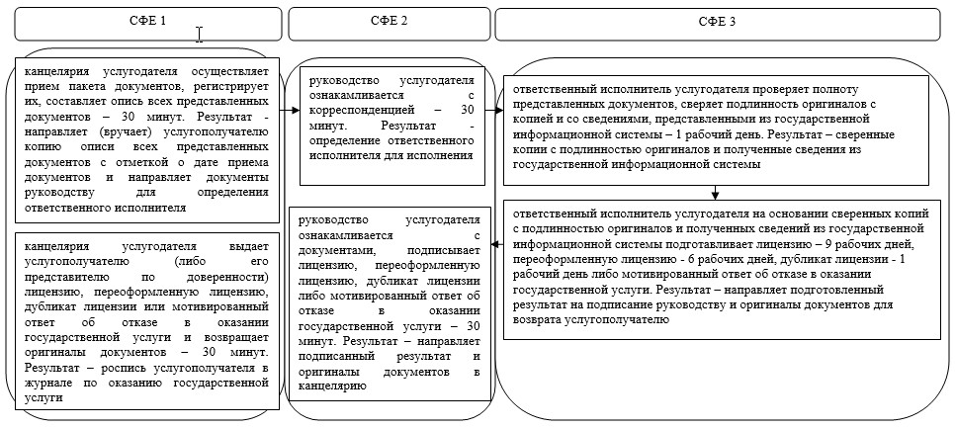
*СФЕ - структурно-функциональная единица: взаимодействие структурных подразделений (работников) услугодателя, центра обслуживания населения, веб-портала «электронного правительства»;
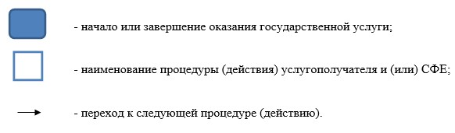
Приложение 2 к постановлению
акимата Акмолинской области
от 11 декабря 2014 года № А-11/598
Приложение 4 к регламенту
государственной услуги «Выдача
лицензии, переоформление, выдача
дубликатов лицензии на оказание
услуг по складской деятельности
с выдачей зерновых расписок»
Справочник бизнес-процессов оказания государственной услуги «Выдача лицензии, переоформление, выдача дубликатов лицензии на оказание услуг по складской деятельности с выдачей зерновых расписок»
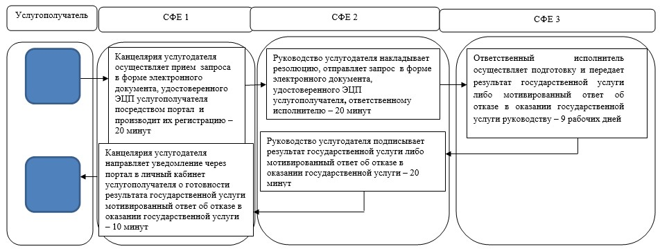
*СФЕ - структурно-функциональная единица: взаимодействие структурных подразделений (работников) услугодателя, центра обслуживания населения, веб-портала «электронного правительства»;
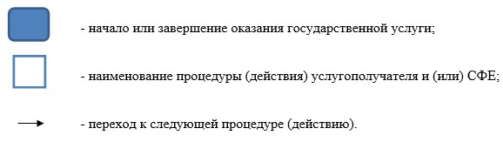

© 2012. РГП на ПХВ «Институт законодательства и правовой информации Республики Казахстан» Министерства юстиции Республики Казахстан

